SLOVO STAROSTY
Duben 2015
Vážení občané, po mírné zimě tu máme jaro a já se pokusím zhodnotit uplynulé období a představit vám plány obce na letošní rok.
První ročník Masopustu se vydařil
Tři měsíce trvala příprava Masopustu užším týmem nadšenců, který se postupně rozrůstal o další a další dobrovolníky z řad Vítějevských, ale i přespolních občanů. Ladil se scénář, upravoval se program a sháněli se kostýmy, masky a také další dobrovolníci, kteří by byli ochotni ze sebe na chvíli udělat tajtrdlíky.
Nemálo starostí bylo i se zajištěním obsluhy a organizačních náležitostí, tak aby to vše klaplo. To co nakonec vyšlo nejlépe ze všeho a z čeho jsme měli všichni největší obavy, bylo počasí. Lepší načasování jsme si přát ani nemohli. Masopustní rej masek, zabijačkové dobroty a krásný slunečný den přilákal nejen místní občany, ale i přespolní.
Vzhledem k pozitivním ohlasům široké veřejnosti hodlá zastupitelstvo, s podporou zúčastněných maškar, tuto kulturní událost zařadit do seznamu tradičních kulturních akcí obce.
Za vydařenou akci bych rád jménem svým, ale i jménem zastupitelstva naší obce, které opět táhne za společný provaz, poděkoval všem, kteří se podíleli jak na přípravě, tak na samotné akci. Děkuji i občanům za skvělou atmosféru a také za to, že vše co zdatný řezník navařil, s chutí spořádali. Z pašíka nezbylo nic.
Videonahrávku masopustu na www.youtube.com již shlédlo 550 občanů. Přikládám odkaz.
https://www.youtube.com/watch?v=QaE0Ztoo7BA. (Na OÚ je možno zapůjčit DVD).
Zateplení školy
V letošním roce byla vypsána dotace na zateplování veřejných objektů se státní podporou ve výši 90%. Termoizolační vlastnosti budovy a hlavně oken jsou již ve velmi špatném stavu a zastupitelstvo si slibuje od zateplení značnou úsporu na spotřebě plynu. Otázkou zůstává, zda se nám skutečně podaří dotaci získat. Pokud ne, pokusíme se uspět v příštím roce.
Nové sídlo Technických služeb Vítějeves s.r.o.
K dlouhodobé potřebě Technických služeb mít vlastní zázemí pro techniku a svoji činnost se zastupitelstvo rozhodlo zakoupit opuštěný objekt Dvořákova statku v dolní části obce, který je stavebně zachovalý a splňuje požadované předpoklady. Pořizovací hodnota objektu je 350 tisíc. I u této investice bude obec usilovat o využití dotace, a to jak na jeho pořízení, tak na potřebné úpravy spojené s provozem Technických služeb.

Brigáda na stavbu hranice
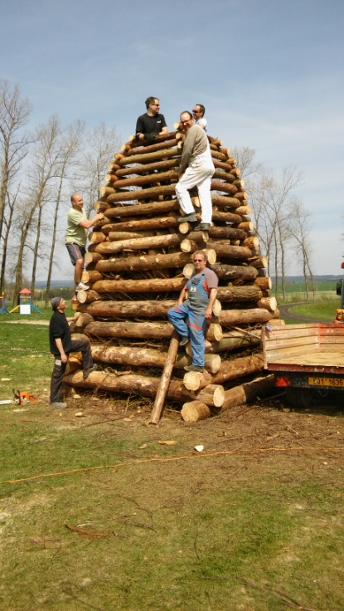
Vzhledem k dokončovacím pracím na hospodě, by Technické služby neměly dostatek kapacity na stavbu hranice, a tak jsem požádal pár statných chlapů o výpomoc se stavbou. Sešli jsme se v sobotu 24. dubna. Stavba hranice, která měří 5 metrů, trvala 7 hodin. Za tuto bezprostřední rychlou pomoc všem chlapákům ze srdce děkuji.
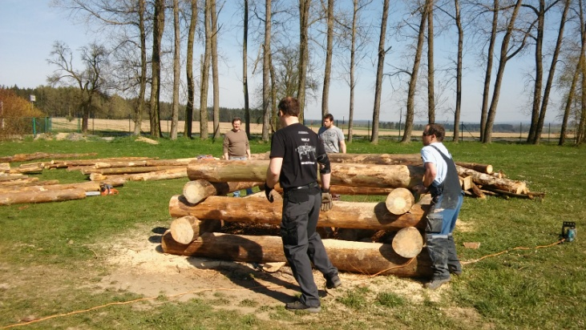

Otevření zrekonstruované hospody
Dne 30. dubna při příležitosti pálení čarodějnic proběhne slavnostní zahájení provozu zrekonstruované obecní hospody. Ta prošla značnými strukturálními a technickými úpravami. Je zcela změněno uspořádání místností, které si vyžádalo vybourání většiny příček a výstavbu nových. Vznikla moderní kuchyně, nové sezonní výdejní místo s pípou přes univerzální výdejní okenní pult pro větší akce, sklad, výčepní pult se zápultím, a rozšířený sál pro 35 hostů.
Byly instalovány nové elektrické rozvody, veškerá vodoinstalace a kanalizace, byl vyvložkován komín, pořízena nová krbová kamna s rozvodem do topných radiátorů, dále byla všude položena nová dlažba, obnoveny všechny omítky, zateplení stropu, nové osvětlení, bojler, kuchyňská linka, sporák, odsavač par. Venkovní kapacita k sezení byla posílena o 6 ks nových masivních lavic s kapacitou 40 míst. Vzhledem k rychlosti přestavby nebudou zatím nainstalovány obklady stěn a stropů, které budou dodány v následujícím měsíci. Celkem na rekonstrukci v poslední fázi prací pracovalo 10 pracovníků plus další přidružená řemesla. Chtěl bych touto cestou poděkovat všem pracovníkům pod patronací vedoucího Technických služeb, kteří se podíleli na přestavbě hospody, neboť se podařila dobrá věc, která bude dobře sloužit nám všem.
Veřejně prospěšné práce
I v tomto roce obec požádala úřad práce o pracovníky na veřejně prospěšné práce v celkovém počtu 8 lidí. Vzhledem k tomu, že je před námi celá řada náročných úkolů, budou tito pracovníci velkou oporou pro jejich splnění.
Petr Havlíček
NÁHLED DO HISTORIE

Obec leží v tzv. Žďárské vysočině (zpráva z roku 1924), dnes Žďárské vrchy, které jsou součástí Českomoravské vrchoviny. Kostel je v nadmořské výšce 452 m.
Obcí protéká potok „Korýtka“ dlouhý 2 km, který se vlévá do Křetínky. Ten byl často vyschlý. V obci byl vždy nedostatek pitné vody, zejména v horním konci. Svého času zde bylo několik studní. U dvou čísel popisných (88 nyní 2 a 96 nové 165) se voda čerpala větrníkem. Větrníky byly zrušeny koncem padesátých let minulého století. Často se stávalo, že studny u Kovářových a Krušinových byly vybrány až do dna. Lidé pro vodu jezdili již ve 2 hodiny v noci, aby se na ně dostalo. V roce 1924 existovaly dva vodovody v dolní části obce. Od roku 1950 došlo konečně k rozsáhlejšímu budování vodovodního řadu, a pokračovalo se i v letech následujících. V určité době se posiloval vodovodní řad v horní části obce vodou z Bělé nad Svitavou. Nový vodovodní vrt zprovozněný rokem 2008 tyto problémy zcela nebo doufáme, na dlouhé roky odstranil.
Další zajímavostí je geologický útvar obce. Na západě jde o vrstvu Korycanskou, která se vyznačuje jíly, opukou, drobnozrnými pískovci, vápenci a různými slepenci. Východ obce leží ve vrstvě bělohorské. Ta se skládá z vápenitohlinitých, hlinitovápenatých a písčitých světležlutých vrstev (opuky), které byla výborných stavebním kamenem. Tento kámen najdeme téměř u každého staršího domu. V obci bylo i několik kameníků, kteří jej zručně opracovávali. Ornice je chudá. Převládá půda písčitohlinitá a jílovitá. Spodina na stráních je skalnatá.
Zemědělství bylo v obci na vysoké úrovni. Několik hospodářů absolvovalo zimní školu hospodářskou. Odebíraly se časopisy, konaly se poučné přednášky. Zdegenerované obilí se měnilo za druhy ušlechtilé a začalo se užívat strojových hnojiv. Pokud se týká zvířeny, v roce 1924 ze šelem zde žil jezevec, tchoř, kolčava, kuna, liška. Mezi denními dravci luňák, krahujec, ostříž, poštolka. Dále zde žil datel černý, žluna zelená, strakapúd, kukačka. Z havranovitých to byl havran, kavka (Vítějevsi se říkalo kavčárna, dnes není po kavkách ani vidu, ani slechu), straka, sojka, vrána. Dále zde žili koroptve, křepelky, tetřívci, holub divoký a hrdlička. Z nočních ptáků sova pálená a také netopýři. Za mého mládí spousty vrabců (dnes jich je poskrovnu) a sýkorky.
Ještě něco z kroniky z roku 1931, kdy probíhalo sčítání domácího zvířectva. Stav dosahoval předválečné výše. Koní se chovalo 50 (kříženci koní belgických chladnokrevných s plemenem domácím), skotu 368 kusů, koz 147 kusů, ovcí nepatrně. Vepřového bravu 246 kusů. Včely se chovaly v 62 úlech. Nehovoří se o přehledu počtu hus, kačen, krůt a slepic.
Farkašovská Božena

KROUŽKY

Tvořivé dílničky pro velké i malé ručičky
Od března se mohou velcí i malí tvořílci zúčastnit dílniček, které probíhají každé pondělí od 16.00 hod. na obecním úřadě. Každá dílnička stojí 50 Kč, za kterou nakoupím materiál. Děti si vyzkouší pracovat s různými druhy materiálů – papír, látka, vosk, vlna, polystyren, mýdlo, plast, dřevo, potraviny a další. Výrobky vybírám tematicky – děti si vyzkoušely vyrábět velikonoční dekorace, čarodějnici z vařečky a těšit se mohou např. na sladkou květinu pro maminky ke Dni matek. Výrobky mám vždy připravené, můžete ho tedy vidět v reálu a ne pouze na obrázku.
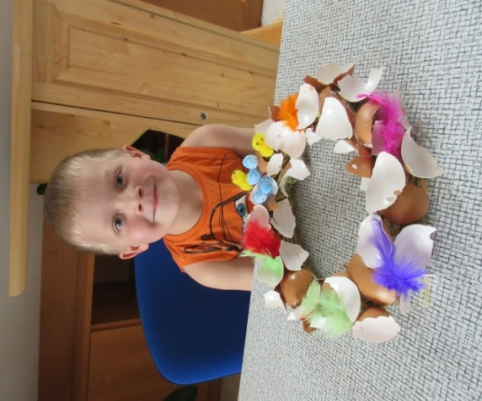
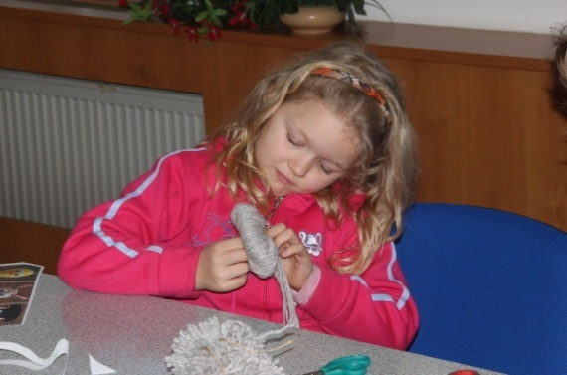
Zúčastnit se může kdokoliv, kdykoliv. Těším se na nové tváře,
Štěpánková Tereza

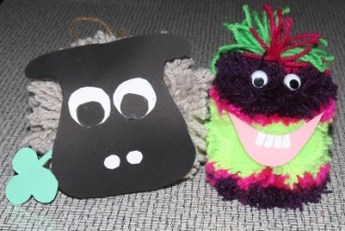

Angličtina hrou
Ať už chceme nebo ne, umět anglicky je v dnešní době skoro stejně důležité jako umět česky. Ve škole, v práci, ale i venku na ulici – tam všude se můžeme setkat s tímto světově nejpoužívanějším jazykem. Že učit se anglicky se vyplácí, ví i žáci ZŠ Vítějeves – projevili o tento jazyk zájem, a tak se od března pravidelně každý pátek scházíme, abychom si poklábosili, to, co už umíme, si upevnili, a něco nového se přiučili. Jak už napovídá název kroužku „Angličtina hrou!“, výuka probíhá především zábavnou formou. Hry na slovíčka, soutěže, překlady písniček, psaní zpráv a e-mailů, konverzace o každodenních záležitostech – to vše je náplní našich hodin. S nejstaršími studenty se scházíme dokonce i online – máme virtuální třídu, kde si píšeme vzkazy a sdílíme fotky a videa – a to jen a pouze v angličtině.
Zvláštní pozornost je věnována také správné výslovnosti – ve škole na ni totiž bohužel nezbývá mnoho času. A přesto – správná výslovnost je stejně důležitá jako gramatika nebo slovíčka. Jak už se žáci na kroužku stihli přesvědčit – i jedno špatně vyslovené písmenko Vás může přivést do trapné situace či pořádného maléru!
Štěpánková Kristýna
Víte že, nejdelší anglické slovo je: pneumonoultramicroscopicsilicovolcanoconiosis, což je odborné slovo pro silikózu plic (= onemocnění, které je způsobeno usazováním oxidu křemičitého)
KULTURNÍ A SPOLEČENSKÉ AKCE

Tříkrálová sbírka
Gabriela Ducháčková, Nikola Musílková a Nicol Havlíčková alias Kašpar, Melichar a Baltazar se zúčastnili 7. ledna 2015 tříkrálové sbírky. Tyto slečny se vydaly ulicemi naší vsi a téměř u každého domu zazpívaly písničku My tři králové. Dobrosrdeční občané přispěli peněžitým příspěvkem do kasičky, která dále putovala na charitu. Výtěžek z této akce byl určen hospicové péči v Poličce. Jednalo se o materiální vybavení, příspěvek na pořízení automobilu a osobní náklady pro odborníky.
Po velmi náročném dni byly kolednice obdarovány volňáskem do kina, který dostaly od charity a balíčkem sladkostí od obce.
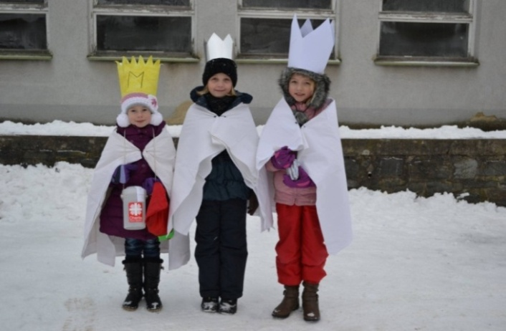
Občané Vítějevsi podpořili tříkrálovou sbírku částkou 4 773 Kč. Děkujeme.
Štěpánková Tereza

Masopust - píše se o nás i ve Svitavském deníku
Zhyň, kobylo! Zavelely masky o prvním masopustu
„Vítějeves – Období masopustních průvodů již začalo a s ním groteskní čísla popravy kobyl pro co nejlepší rok na vsi. V sobotu se takto obec Vítějeves změnila na rej masek a všeobecného veselí.
Průvod „maškar“ vyrazil v ranních hodinách, brázdil všemi uličkami vesnice. Povoz měli vskutku originální – dva barevně ozdobené traktory. Mezi posádkou nechyběla ani živá muzika. Ta společně s ostatními lákala obyvatele ke společnému setkání, občasné zastávky na drobné občerstvení a zahřátí v nevlídném počasí a krutých mrazech byly samozřejmostí. Po poledni průvod dorazil před místní samoobsluhu. Tam už na něj čekala spousta natěšených lidí.
Poprava kobyly – komicky vyhlížející muži a ženy v maskách potom seskočili ze svého motorového „oře“ a všem se představili. Mezi nimi nechyběli Turci, zvířata, myslivci, Žid, kominíci, kat, lehká děva, ale i jeptiška. Tradičně největší poprask způsobila kobyla. Po přečtení všech jejich hříchů přišel spravedlivý trest. Nastoupil řezník s katem a kobylu nemilosrdně usmrtili. Ačkoliv v očích přítomných dětí panovalo na chvíli zděšení. Netrvalo moc dlouho. Díky „medicíně“ z rukou pana starosty zase rychle ožila a bavila se společně s ostatními. Tančilo se, zpívalo a po skončení se všichni přesunuli do místní sokolovny na zabíjačkové hody.“
Veronika Jasanská
Fotografie z masopustu:
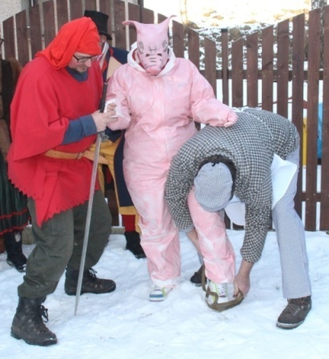
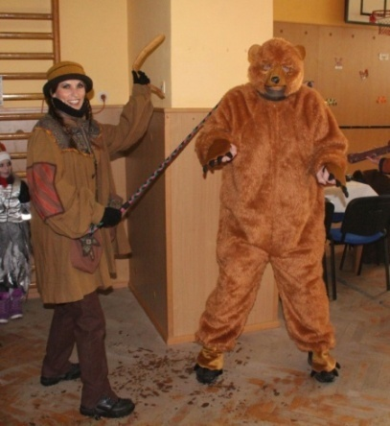
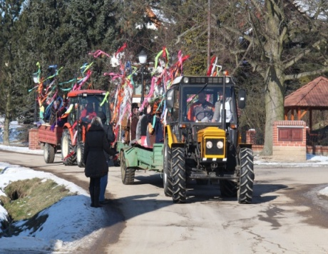

Pohádkový karneval
Jako každý rok, se i letos uskutečnil tradiční maškarní karneval. Tento rok jsme zavítali do pohádky. Více než 60 masek se přišlo bavit a soutěžit o nejhezčí, nejoriginálnější a nejmenší kostým.
Ve dvě hodiny odstartoval program v plné parádě. Tanečnice a tanečníci ze Sulíkova zatančili taneček, za který sklidili obrovský potlesk. Ihned poté se o zábavu postaral pan Lušovský, který dětem na tabuli maloval různé hádanky. O tanečky a soutěže různého charakteru se postaral jeho kolega – kašpárek.
V průběhu celého odpoledne měli možnost děti i rodiče využít malování na obličej. Novinkou byl fotokoutek s velkým množstvím rekvizit.
Fotografie můžete najít na: http://lena0.rajce.idnes.cz/Karneval_2015_-_fotokoutek/.
Po celou dobu karnevalu jsme se mohli občerstvit výbornými palačinkami, tousty nebo koláčky. Tombola, tentokrát malá i velká, byla samozřejmostí.
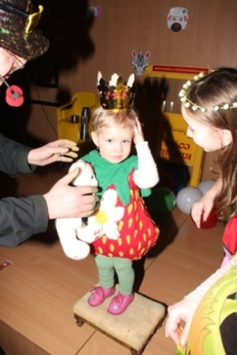
Povedené odpoledne jsme ukončili vyhlášením krále karnevalu. Toto místo obsadila JAHŮDKA. Nejoriginálnější byl pytel brambor a nejmenší masku obsadil šmoula.
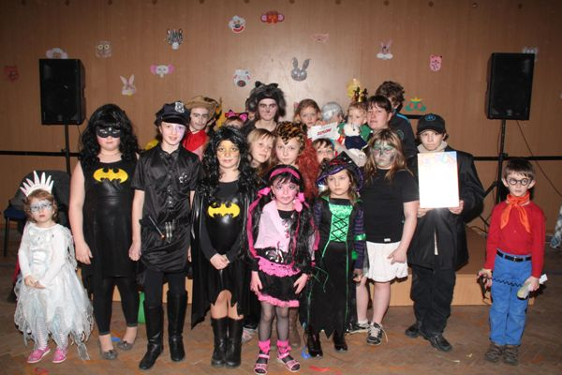
Štěpánková Tereza

Velikonoce
Jedná se o největší křesťanský svátek, který je spjatý s památkou umučení a vzkříšení Ježíše Krista.
Velikonoce se pojí s řadou tradic, z nichž některé jsou již dávno zapomenuté a jiné se uchovaly dodnes. Chlapci a muži pomocí pomlázek, tatarů či žil šlehají ženy, aby neuschly. Ty je mohou na oplátku polévat vodou. Dívky obvykle hochy obdarovávají zdobenými vajíčky.
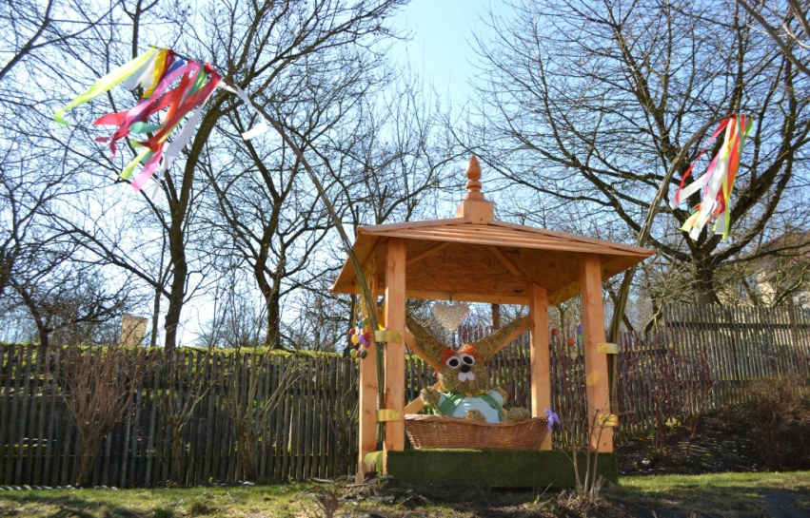
Zajíček jako symbol tradičních Velikonoc k nám připutoval z Německa. Zajíčkům je přisuzováno tajné roznášení vajíček, zejména těch čokoládových. I k nám do vesnice letos zavítal zajíček, který vytvořil jarní atmosféru a dozdobil prostředí kolem zastávky. Všem, kteří se na výzdobě podíleli, děkujeme.
Štěpánková Tereza

Jaké jsou Velikonoce u našich sousedů?
Německo: Němci si svátky neumějí představit bez kraslic, které jsou jako u nás malované, vyfouknuté nebo uvařené natvrdo. Někde je také zvykem, že se majitel domu pokouší přehodit střechu. Člen rodiny chytá na druhé straně. Hod ochrání stavení před bleskem. Tradičním moučníkem je štola. Na slavnostním stole se objevují pečená masa. V předvečer Velikonoc vyrábí děti slaměná hnízda, kam jim přinese velikonoční zajíček vajíčka. V pondělí děti vyrážejí za jejich hledáním.
Polsko: V Polsku si 90% lidí nechává své sváteční pokrmy posvětit. Kromě klobásy a šunky se jí také chléb, sůl a hlavně křen (jako symbol zdraví), ale také utrpení. Pečou se bábovky z kynutého těsta. Tradiční pochoutkou je mazurek = plochý moučník s různými náplněmi. Na Velikonoční pondělí se lidé polévají vodou, což jim podle všech tradic a pověstí zajistí zdraví a dlouhý život.
Slovensko: Na Slovensku je tradiční hodování, polévání a korbáč. V pondělí chodí muži a chlapci po domácnostech a zalévají či korbáčují ženy a dívky korbáčem z vrbového proutí. Stejně jako u nás dostanou za svoji snahu vejce.
Rakousko: V Rakousku se dodržují tradice Zeleného čtvrtku, kdy se musí sníst něco zeleného. Na Bílou sobotu se dělají tradiční ohně, které mají spálit zimu.
POZVÁNKY NA PLÁNOVANÉ AKCE

Pálení čarodějnic
Jedná se o starý, živý lidový zvyk, kdy se zapalují ohně a slétají se čarodějnice. Hlavním smyslem tohoto zvyku byla plodnost žen.
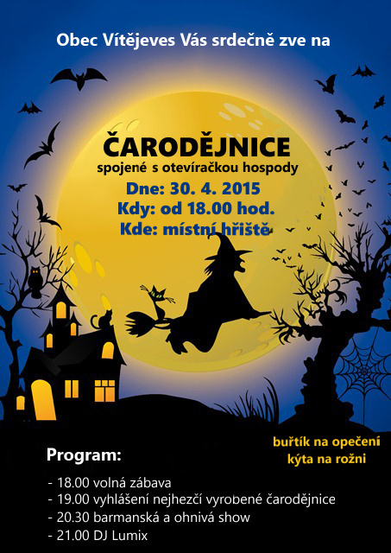
Na ochranu před čarodějnicemi se na vyvýšených místech zapalovaly ohně. Postupem času se z těchto ohňů stávalo „pálení čarodějnic“. Zapalovala se smolná košťata a vyhazovala se do výšky. Popel z těchto ohňů měl mít zvláštní moc pro zvýšení úrody. Někde se rozhrnutým popelem vodil dobytek k zajištění plodnosti, jinde se přes oheň skákalo, aby byly dívky mladé a plodné.

Tábory
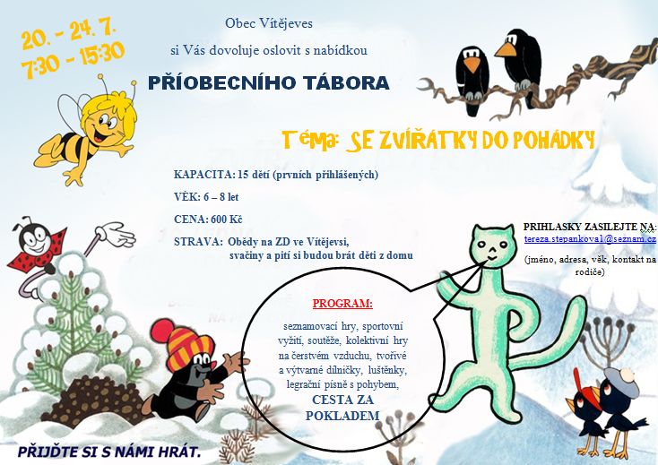

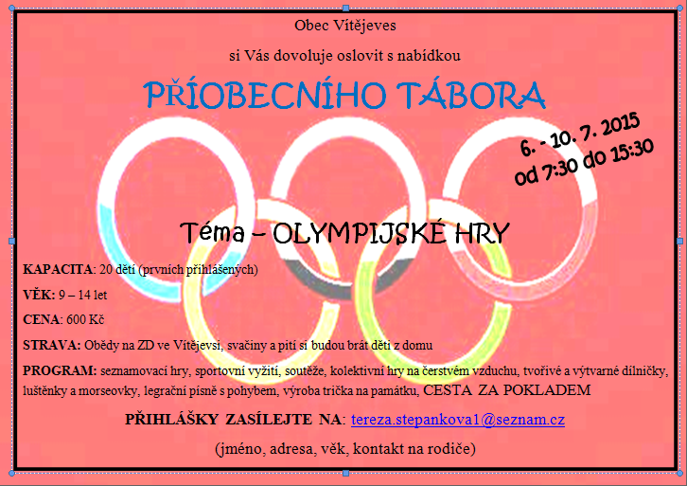
Školní střípky
Školní rok se posunul do závěrečné fáze a tak mi dovolte seznámit vás s tím, co jsme s našimi žáky prožili.
Zahájili jsme 1. září se 100 žáky. Do 1. ročníku nastoupí v příštím roce 14 dětí.
Během celého roku jsme se snažili zapojit žáky do 11 zájmových aktivit. Od 2. pololetí začala též výuka hry na hudební nástroj pod vedením pedagoga ZUŠ Letovice ( kytara, klávesy, harmonika) a výuka Aj hravě pod vedením studentky Aj. Domnívám se, že naše děti mají velký výběr aktivit přes sportovní po umělecké a skutečně je využívají.
Činnost školy probíhá podle ročního plánu a tak jen namátkově některé z činností:
Učíme se v muzeu
• Muzeum Polička - 3 pořady
• Muzeum Svitavy - sklář
• Moravské zemské muzeum Brno - mineralogie
Ekologie
• Sběr plodů pro stanici „Zelené Vendolí“
• Ekocentrum Skřítek Polička - „Den stromů“
• Den Země
• Ukliďme si Česko
Kultura
• Návštěva filmových a divadelních představení - 9x ( Svitavy, Brno, Mor. Chrastová)
My hrajeme pro druhé - 3x odehrál náš loutkový kroužek divadlo pro MŠ a ZŠ v okolí
Sport
• Soutěže ve stolním tenise
• Plavecký kurz ( 1. - 5. )
• Lyžařský kurz ( 4. - 9. )
• Vánoční turnaj
• Atletický trojboj - bude v červnu
Exkurze , zájezdy, školní výlety
• Dopravní hřiště Polička
• Praha - Technické muzeum
• Zámek Potštejn - vánoční program
• Rudické propadání „Moravský kras“ - bude v červnu
• Školní výlet - 1. stupeň - Poděbrady - v květnu
• Školní výlet - 2. stupeň - Vídeň - v červnu

Bavíme se s dětmi
• Halloween
• Čertovský den
• Noc s knihou
• Kluci v akci - v květnu
• Dámská jízda - v květnu

Po 2 letech výborné spolupráce se SOU Svitavy v rámci projektu EU mohli naši žáci v rámci projektových dnů rozvíjet své dovednosti v dílnách a zároveň se díky exkurzím podívat do závodů a muzeí - např. Škoda Mladá Boleslav, Hella Mohelnice, Muzeum Merkuru atd.
Toto byl skutečně smysluplný projekt, který podporoval manuální zručnost dětí.
Díky partnerství s Filosofickou fakultou Masarykovy univerzity Brno se naši učitelé vzdělávají na téma „ Jak pracovat s notebooky a tablety ve výuce“. Škola získala 9 dotykových zařízení. Zde si dovolím osobní náhled. Veškerá technika musí být použita přirozeně a občas. Nechceme být roboty, kteří jen proto, že je to „IN“, zapomenou myslet.

Poslední akcí byl sběr papíru. Chci touto cestou poděkovat občanům obce, žákům a především firmám Plastex a DK Plast za podporu. Získané prostředky jsou pro naše děti.
Děkuji všem, pedagogům i nepedagogům, kteří svůj volný čas věnují dětem a vedou kroužky.
A protože léto a čas odpočinku se nenávratně blíží, přeji všem příjemné dny.
ředitelka školy
Mgr. Vlasta Datinská

MYSLIVOST

Vážení spoluobčané,
Dovolte, abych Vás informoval o dění v našem mysliveckém sdružení Bříza Zelená Vítějeves = Bohuňov za poslední měsíce.
Počátkem zimního období začíná pro myslivce krom lovu, též přikrmování naší krásné zvěře. Jedná se o srnce, daňky a zajíce. Obnáší to, aby myslivec alespoň 2x týdně předložil zvěři voňavé seno do jeslí, jadrné krmivo do krmítek. Zkontroluje, zda má zvěř ve slanisku dostatek kamenné soli, která je důležitá pro správné zažívání zvěře.
Po celé zimní období jsme se zaměřili na odlov černé zvěře. Pokud se objevilo někde i nepatrné porytí zasetého pole, okamžitě jsme určili služby, kdy dvojice myslivců tato pole od setmění minimálně do půlnoci hlídala.
V měsíci lednu se konala členská výroční schůze, na které se zhodnotil celý myslivecký rok. Schůze byla též spojená s volbou nového vedení. Již předem avizovaný odchod předsedy sdružení pana Přikryla a mysliveckého hospodáře pana Kopeckého vyřešil naše sdružení novými kandidáty. Do funkce byli navrženi a ve veřejném hlasování zvoleni pan Trnka – předseda sdružení a pan Odehnal – myslivecký hospodář. Složení výboru zůstalo téměř stejné.
Také bych se zmínil o akci okresního formátu, kdy ve dnech 27. – 28. 3. proběhla okresní přehlídka trofejí spojená se svodem loveckých psů. Pro myslivce i nemysliveckou veřejnost byly k vidění trofeje srnců, daňků, muflonů, jelenů evropských, jelenů sika a zbraní černé zvěře za minulou loveckou sezónu.
Ještě bych se rád zmínil o jedné věci. Po zimě přichází do našich lesů a luk jaro. To bývá spojeno s probouzejícím se životem. Z teplých krajů se vracejí tažní práci, rodí se nový život, na svět přicházejí mláďata. My myslivci bychom byli moc rádi, kdybyste při procházkách do přírody měli možnost pozorovat krásnou zvěř a krásu přírody. Zároveň bychom si přáli, abyste se ke zvěři a přírodě chovali vstřícně – neubližovali a nepoškozovali ji. Za to Vám, my myslivci, i já jako předseda mysliveckého sboru, děkujeme.
Miroslav Trnka
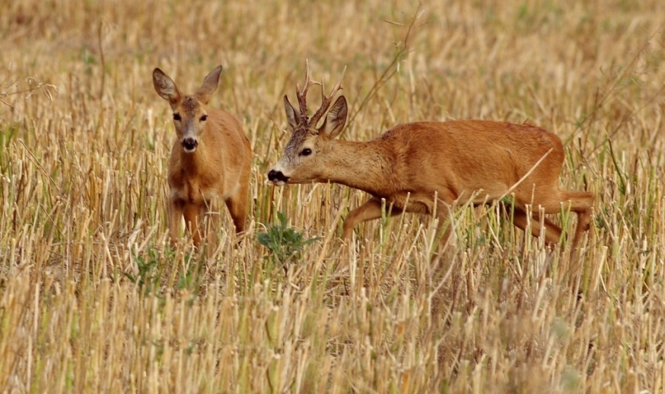

HASIČI - něco z naší minulosti

V nastávajících květnových dnech se blíží 70ti leté výročí osvobození vlasti a tím i naší obce. V hasičské kronice zaznamenal tyto události MUDr. Josef Lopour. V obci za války nebyly pořádány žádné taneční zábavy, takže hasičský sbor si nemohl přivydělat a penězi velmi šetřil. Kulturní činnost byla značně omezena na návštěvy kina v sokolovně, kde se střídali členové hasičského sboru v protipožárních hlídkách. Rozkazy z okresu Boskovice se dodržovaly, neboť každé sebemenší opomenutí hrozilo nařčením ze sabotáže. Z členstva nebyl nikdo postižen perzekucí a vězněním v koncentračních táborech, ač nad každým Čechem tehdy viselo nebezpečí jako černý mrak. Zvláště když z okolí, ale i z naší obce, byli odvlečeni do koncentračních táborů někteří členové pokrokových stran. V květnu 1945 nebezpečí pro obec a okolí vzniklo „zaplavením“ Brandenburskou divizí neskládající zbraně ani v době kapitulace. Člen sboru a starosta obce pan Emil Přikryl jako rukojmí musel po obci pod bodáky německých vojáků bubnovat vyhlášení stanného práva a oznámení, že při sebemenším odporu budou rukojmí (též továrník Petr Procházka) zastřeleni a obec srovnána se zemí. Blížící se Rudá armáda uspíšila jejich odjezd. Přebytečná vozidla, zásoby a střelivo v blízkosti usedlostí byly zapáleny a po 2 dny obec ohrožovaly. Hasičský sbor byl ve stálé pohotovosti. Několik členů sboru se svými potahy bylo vyzváno oddílem předsunutým, který o 3 dny dříve odjížděl (ubytován byl ve škole v počtu asi 100 mužů), aby jim odvezli zásoby potravin a střeliva. Dostali se až k Borovnici, kde při přestřelce s partyzány, využili zmatku, povozy otočili. Cestou rozdávali něco zásob ve vesnicích, kterými se vraceli šťastni, že vyvázli živi. Nevěděli, kam až by museli jet a jak s nimi německá armáda naloží. Teprve po osvobození Rudou armádou se dozvěděli, že tato Schornerova armáda táhla ku Praze, kde hodlala potlačit vlastenecké povstání. Dne 10. května v lesích nad Rudnou a Želivskem se objevily bílé zářící rakety a to na občany působilo jako balzám. Starosta vzkázal našim muzikantům, aby se připravili na uvítání.
Válečná léta chodili dělníci pracovat do Brněnce přes vesnici Chrastavec a silnice do Bělé zarůstala travou. Kdepak by si někdo z občanů mohl myslet, že by právě touto cestou nepřišli osvoboditelé. Všichni i sbor hasičský se shromáždil u „Žlebu“ a čekali na vřelé uvítání. Smůla. Ti přijeli od jihu. Když naše usedlosti zely prázdnotou a dveře byly zamčeny, začali si osvoboditelé myslet, že je to obec němci opuštěná. Naštěstí starosta vše vysvětlil. Nastalo uvítání a veřejné shromáždění u pomníku padlým z I. světové války. Za nás promluvil pan Němec, ovládající ruštinu, za Rudou armádu mladý důstojník. Pozdě odpoledne si naše dívenky za účasti ostatních zatančili na „břehách“ za zvuku „garmošek“. Vojsko se nezdrželo dlouho, dostalo rozkaz k pronásledování ozbrojených vojsk směřujících na Prahu. Dnes pomník u „Štaudů“ slouží jako upomínka na tyto dny osvobození.
Ducháček Josef

RUBRIKA PRO DOSPĚLÉ

Recepty
Také někdy očekáváte návštěvu a nemůžete přijít na to, co dobrého nabídnete? Tady máte několik nápadů:

Čína z vepřového masa
- 2 celá vejce
- 2 polévkové lžíce magi omáčky
- 1 lžička moučkového cukru, soli, kari, solamylu, sladké papriky
- ½ lžičky pepře
- trochu čili
Všechny ingredience rozmícháme a do směsi naložíme cca 1kg vepřového masa nakrájeného na nudličky. Maso necháme den odležet. Osmažíme na rozpáleném oleji.

Francouzské kakaové řezy
- 280g pískového cukru
- 3 vejce
- 400g nastrouhaných jablek
- 100g másla
- 300g hladké mouky
- ¾ prášku do pečiva
- 2 lžíce prosetého kakaa
Cukr rozmixujeme s vejci, poté přidáme nastrouhaná jablka, která necháme 10 min. odležet. Přidáme rozpuštěné máslo, mouku, prášek do pečiva a kakao. Vše zamícháme a dáme upéct (180 stupňů). Buchtu potřeme marmeládou a polijeme čokoládou.
Štěpánková Tereza

Máte i Vy nějaký oblíbený recept, který byste rádi pověděli ostatním? Neváhejte a pošlete ho na emailovou adresu tereza.stepankova1@seznam.cz nebo ho zaneste na obecní úřad a příště zveřejníme třeba tebe.

Okénko zdraví
„Kdo nemá česnek pod postelí, bývá často nemocný“
Česnek kuchyňský pochází ze střední Asie, odkud se dostal i do Číny, Egypta a tím i do Evropy. Člověku slouží téměř 6000 let a je používán zároveň jako zelenina, koření a léčivka. Pro své účinky byl ve starověku považován za posvátnou rostlinu. Jeho příděly dostávali egyptští otroci stavějící pyramidy a stejně i řečtí a římští vojáci na válečných výpravách.
Látky obsažené v kvalitním česneku působí natolik, že s ním můžete omládnout o 10 let. Tvrdili to tibetští mnichové. Využíval se i v období první a druhé světové války. Sloužil jako dezinfekce a uvádí se, že zachránil množství zraněných lidí před gangrénou.
Česnek obsahuje vitamíny A, B a C, vápník, selen, jód, hormonální látky pro obě pohlaví, síru, alliin. Posiluje organizmus, podporuje obranyschopnost, látkovou výměnu, hojení ran, sexuální výkonnost, snižuje hladinu cholesterolu, stresu, krevního tlaku a ozdravuje střevní mikrofloru. V lidovém léčitelství se užívá jako antibiotikum a antiseptikum, účinkuje při nachlazení, chřipce, bolestech v krku. Působí proti nadýmání, kornatění tepen. Prospívá srdci, při onemocnění cukrovkou, střevních a žaludečních problémech.
- Skladování v suchu při 60% vlhkosti
- Zvýšená konzumace se nedoporučuje těhotným a kojícím ženám – POZOR!!!
- Úroveň čínského česneku je asi 5x nižší
NĚKTERÉ RECEPTY
Proti kašli
- 1/4 l stroužků česneku, l l mléka, med
Česnek oloupejte, v mléce uvařte do měkka a podle chuti oslaďte medem. Vzniklý sirup užívejte každou hodinu v množství jedné čajové lžičky.
Proti vysokému tlaku a k pročištění trávicího traktu
- 5 stroužků česneku, 2 středně velké cibule, 1,5 šálku vody, 4 lžíce medu
Oloupejte česnek i cibuli. Tu potom rozkrájejte na menší kousky a dohromady s česnekem vařte v uvedeném množství vody po dobu 1/4 hodiny. Vývar přeceďte a přidejte do něj med. Užívejte každé ráno a každý večer jednu polévkovou lžíci.
Proti cholesterolu a ke zlepšení krevního oběhu
- 3 citrony, 3 paličky česneku, 1,5 l vody
Do dostatečně velkého porcelánového hrníčku vymačkejte citrony, přidejte k nim rozdrcený oloupaný česnek, vše zalijte půl litrem vody. Přikryjte a nechte stát 24 hodin. Přeceďte, přilijte litr vody a přelijte do uzavíratelné láhve, která se Vám vejde do lednice. Každé ráno užívejte jednu štamprli.
Farkašovská Božena
DĚTSKÁ RUBRIKA

Vyrob si mě
Pomůcky: CD, šedý tvrdý papír, tužka, nůžky, lepidlo, černý a růžový fix
Postup: Na šedý papír si obyčejnou tužkou nakresli obrys hlavy a 4 končetiny. Poté vystřihni. Černým fixem domaluj oči, pusu, chobot, ruce, nohy a růžovým fixem uši. Nakonec všechno přilep k CD a máš hotovo

Omalovánky

V roce 1959 se v New Yorku poprvé objevila první panenka BARBIE.

INFORMACE, CO SE HODÍ

Informace z obecního úřadu
Informujeme občany, že do 30. 6. 2015 je splatný poplatek za TKO. Výše poplatku je 460 Kč za osobu. Povinnost platit poplatek má osoba, která je v obci přihlášena k trvalému pobytu, dále pak majitel nemovitosti určené k rekreaci.
Informace pro obyvatele nájemních bytů – poplatek za TKO není zahrnut do předpisu nájemného a každý trvale hlášený občan v bytě má dle obecní vyhlášky povinnost za sběr a svoz komunálního odpadu platit.
Zaplatit za TKO můžete v hotovosti na obecním úřadě, případně bezhotovostně na účet č. 103948355/0300, VS 1340 + číslo domu.
Splatnost poplatku za psa byla do 31. 1. 2015. Žádáme proto občany, kteří tak doposud neučinili, aby poplatek co nejdříve zaplatili. Zaplatit mohou v hotovosti na obecním úřadě nebo na stejný účet jako TKO, jen variabilní symbol je 1341 + číslo domu.

Informace, co se hodí
Otevírací hodiny:
MUDr. Milan Štefánik (461 523 352)
 | Vítějeves | Brněnec
PO | / | 10.00 – 11.30, 13.00 – 18.00
ÚT | / | 7.00 – 11. 30, 13.00 – 15.30
ST | 11.00 – 13.00 | 7.00 – 10.00
ČT | / | 7.00 – 11. 30, 13.00 – 15.30
PÁ | 11.00 – 13.00 | 7.00 – 10.00

MUDr. Oldřich Vaněk (461 521 333)
PO | 7.00 – 12.00 | 13.30 – 15.30
ÚT | 7.00 – 11.00 | /
ST | 10.00 – 12.00 | 13.00 – 18.00
ČT | 7.00 – 12.00 | 13.30 – 15.30
PÁ | 7.00 – 12.00 | /

MUDr. Dagmar Obrovská (602 875 067)
 | Brněnec | Březová nad Svitavou
PO | 7.30 – 12.00, 15.00 – 18.00 | 13.00 – 14.30
ÚT | 7.30 – 9.00 | 9.30 – 14. 00
ST | 7.30 – 12.00 | /
ČT | 10.30 – 12.00, 13.00 – 15.30 | 7.30 – 9.30
PÁ | 7.30 – 12.00 | /

MUDr. Jana Illová (461 523 140)
PO | 7.00 – 13.00
ÚT | 7.00 – 15.30
ST | 7.00 – 13.00
ČT | 7.00 – 15.30
PÁ | 7.00 – 12.00

MUDr. Ivana Rouchalová (461 523 114)
PO | /
ÚT | 7.00 – 14.30
ST | 7.00 – 12.00
ČT | /
PÁ | 7.00 – 14.30

Obecní úřad Vítějeves (461 526 122)
PO | 8.00 – 12.00 | 13.00 – 17.00
ÚT | / | /
ST | 8.00 – 12.00 | 13.00 – 17.00
ČT | / | /
PÁ | 8.00 – 12.00 | /

Knihovna Vítějeves - každý lichý týden v pátek: 15:00 – 17:30

Dle objednání:
Kadeřnictví Olga Škrancová (461 526 220)
Kadeřnictví Monika Alblová (731 732 295, 467 723 011)
Masérské služby Pavla Jůnová (731 555 857)

